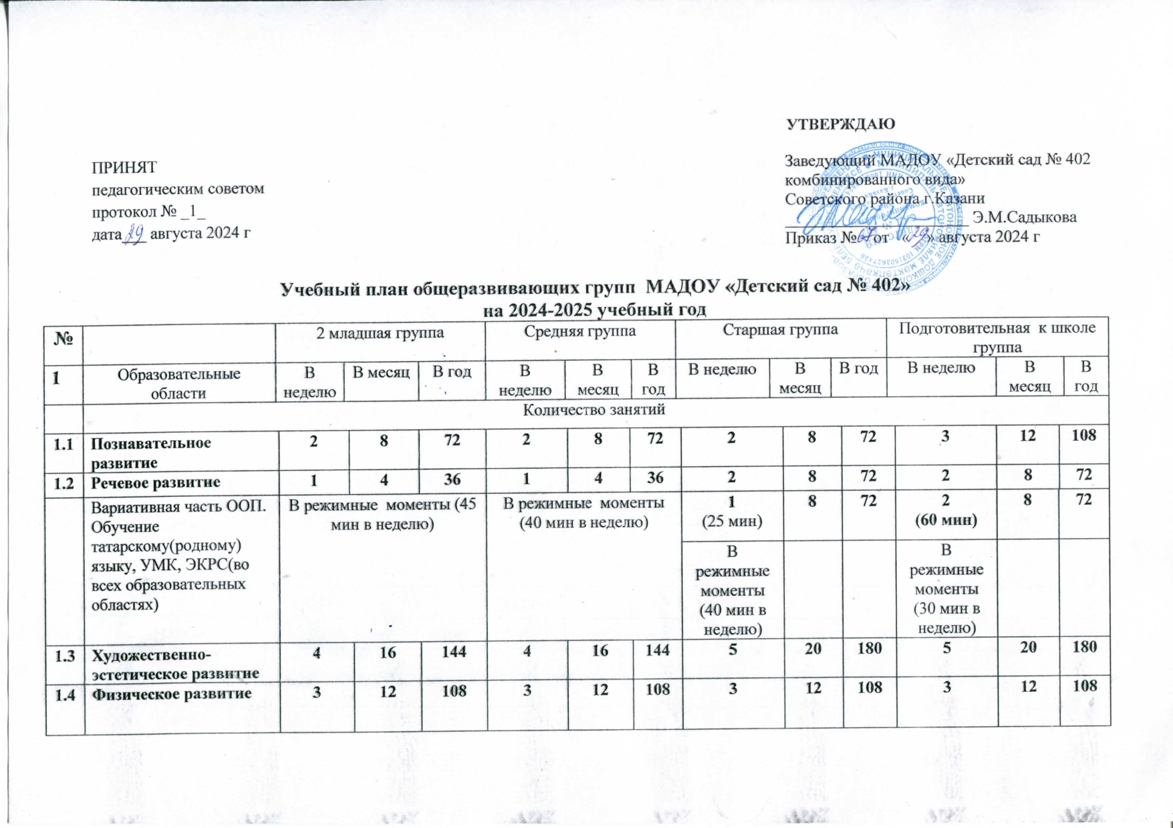

1.5 |  | Социально-коммуникативное развитие |  | В интегрированных формах организованной образовательной деятельности, в режимных моментах
 | Итого |  | 10 |  | 40 | 360 | 10 | 40 | 360 | 13 | 56 | 504 | 15 | 60 | 540
 |  |  | 2ч30м |  |  |  | 3ч20м |  |  | 4ч 10м |  |  | 7ч 30м

Учебный план в группах компенсирующей направленности для детей с речевыми нарушениями
МАДОУ «Детский сад № 402»
на 2024-2025 учебный год

№ |  | Старшая группа |  |  |  | Подготовительная к школе группа
1 | Образовательная область | В неделю | В месяц |  | В год | В неделю | В месяц |  | В год
1.1 | Познавательное развитие | 3 | 12 |  | 108 | 3 | 12 |  | 108
1.2 | Речевое развитие | 4 | 16 |  | 144 | 5 | 16 |  | 144
1.3 | Художественно-эстетическое развитие | 4 | 16 |  | 144 | 4 | 16 |  | 144
1.4 | Физическое развитие | 3 | 12 |  | 108 | 3 | 12 |  | 108
1.5 | Социально-коммуникативное развитие | В интегрированных формах организованной образовательной деятельности, в режимных моментах
 | Итого | 14 |  | 56 | 504 | 15 |  | 60 |  | 510
 |  | 5ч 50мин |  |  |  | 7ч 30 мин

Учебный план первой младшей группе МАДОУ «Детский сад № 402»
на 2024-2025 учебный год

№ |  | Первая младшая группа
1 | Образовательная область | В неделю | В месяц | В год
1.1 | Познавательное развитие | 1 | 4 | 48
1.2 | Речевое развитие | 2 | 8 | 96
1.3 | Художественно-эстетическое развитие | 4 | 16 | 144
1.4 | Физическое развитие | 3 | 12 | 108
1.5 | Социально-коммуникативное развитие | В интегрированных формах организованной образовательной деятельности, в режимных моментах
 | Итого | 10 | 40 | 396
 |  | 1 час 40мин

Учебный план в компенсирующей группе № 11 (старший дошкольный возраст 3-7 лет)
МАДОУ «Детский сад № 402»
на 2024-2025 учебный год

№ |  | Компенсирующая группа
1 | Образовательная область | В неделю |  |  | В месяц |  |  | В год
1 | Образовательная область | 3-4л | 5-6л | 6-7л | 3-4л | 5-6л | 6-7л | 3-4 | 5-6 л | 6-7л
1.1 | Познавательное развитие | 2 | 4 | 5 | 8 | 16 | 20 | 72 | 144 | 180
1.2 | Речевое развитие | 1 | 2 | 3 | 4 | 8 | 12 | 36 | 72 | 108
1.3 | Художественно-эстетическое развитие | 4 | 4 | 4 | 16 | 16 | 16 | 144 | 144 | 144
1.4 | Физическое развитие | 3 | 3 | 3 | 12 | 12 | 12 | 108 | 108 | 108
1.5 | Социально-коммуникативное развитие | В интегрированных формах организованной образовательной деятельности, в режимных моментах
 | Итого | 10 | 13 | 15 | 40 | 52 | 60 | 360 | 468 | 540
 |  | 2 ч 30м | 4 ч 10 м | 7ч. 30м

